**Interactividad: Diseño del plan de mantenimiento**

Por favor, diseñar un esquema interactivo, en el cual el estudiante puede conocer sobre el diseño de un plan de mantenimiento.

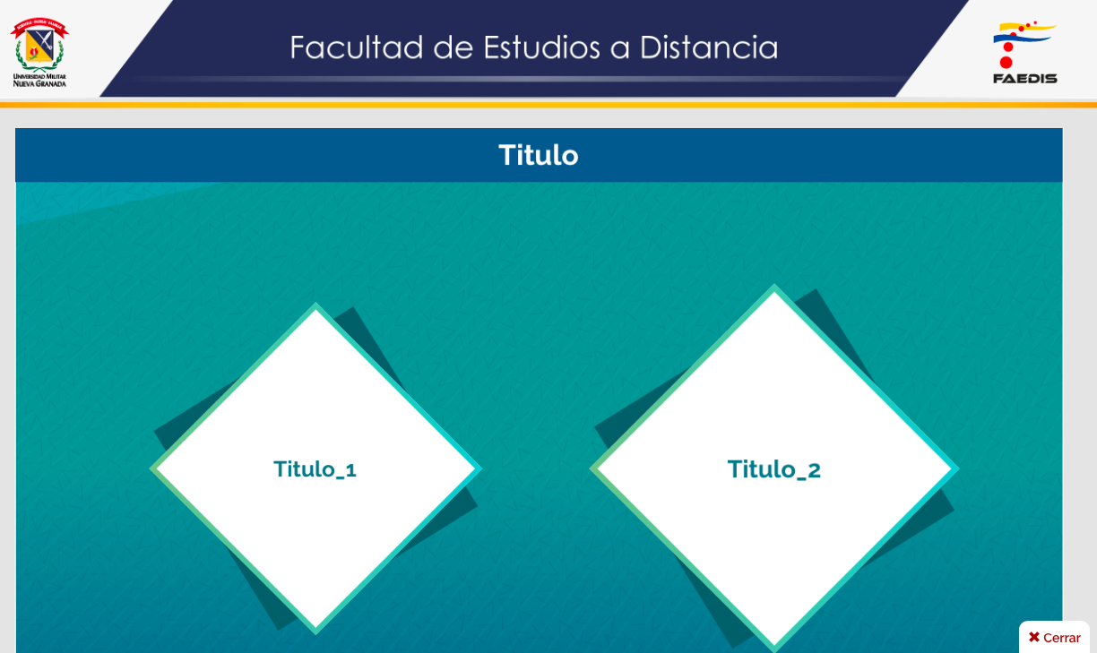

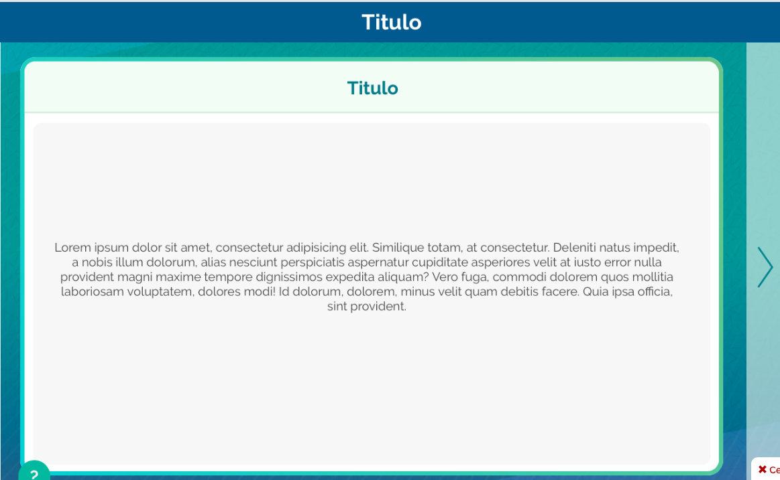

Ref: file:///Volumes/Multimedia_1/Interactividades/Edge/2%20items/comparacion_2/comparacion2.html

Título: Diseño del plan de mantenimiento

Instrucción al estudiante: Para conocer sobre el diseño de un plan de mantenimiento, puedes hacer clic en cada ítem.

Ítems: Actividades que comprende el plan de mantenimiento

Información que se debe incluir en el plan de mantenimiento (de este ítem se despliegan los siguientes ítems: Frecuencia, Especialidad, Duración, Permiso de trabajo, Maquinaria parada o en marcha)

Información que se despliega:

**Actividades que comprende el plan de mantenimiento**

El plan de mantenimiento (Renovetec, 2013) comprende tres tipos de actividades:

* Las actividades que se realizan día a día o llamadas rutinarias y que normalmente las lleva a cabo el equipo asignado.
* Las actividades programadas que se realizan a lo largo del año.
* Las actividades que se ejecutan durante el tiempo que se realizan las paradas programadas.

Las tareas de mantenimiento son la base sobre la cual se realiza un plan. Las diferentes formas de desarrollarlo corresponden a las tareas proyectadas, tiempo y personal responsable.

**Información que se debe incluir en el plan de mantenimiento.**

Al determinar cada tarea debe contarse además con información referente a ella: frecuencia, especialidad, duración, necesidad de permiso de trabajo especial y necesidad de parar la máquina para efectuarla.

* **Frecuencia**. Se puede hacer para periodos fijos o de acuerdo a la cantidad de horas de funcionamiento.
* **Especialidad**. Es importante que las actividades de mantenimiento se realicen por el personal especialista, como por ejemplo el electricista, mecánico, instrumentador, etc.
* **Duración**. Debe realizarse por un tiempo aproximado, que sea siempre el mismo.
* **Permiso de trabajo**. En el caso de soldaduras, emanación de gases o actividades que implican un riesgo alto y requieren de permisos especiales.
* **Maquinaria parada o en marcha.** Es decir, si es necesario que la máquina esté parada o se puede hacer el mantenimiento cuando está en marcha.